VN RACING IN-GAME TUTORIAL

*GDD về In-Game Tutorial của Vn Racing*

**Change Log:**

* First Version (20251031)

# **Concepts**

## **Concepts**

* Tutorials trong VN Racing có 2 loại:
  + **Scripts Tutorial**: Tutorial bắt buộc người chơi phải làm theo đúng các thao tác trên màn hình, dùng để hướng dẫn cho người chơi các Mechanics hay Feature quan trọng.
  + **On-Screen Tutorial (Tool Tips)**: Tutorials dạng ToolTip thông tin, Pop lên trên màn hình, dùng để truyền tải cho người chơi các thông tin quan trọng cần biết.
* Ví dụ cho 2 loại Tutorial trên:

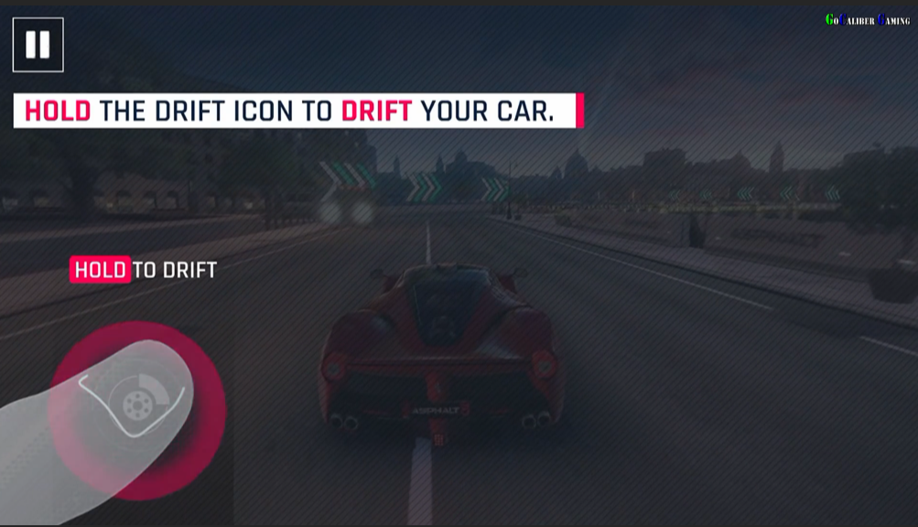

*Ví dụ Scripts Tutorial, Game Slowdown, trên màn hình hiện ra thao tác cần thực hiện, cần bấm đúng thao tác để tiếp tục.*

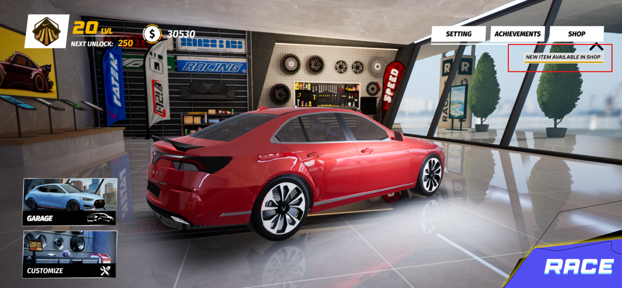

*Ví dụ OnScreen Tutorials, hiện Tooltips tại vị trí thông tin, không yêu cầu phải bấm, tự động biến mất sau một lúc.*

## **Các Gameplay và định nghĩa liên quan cần phát triển**

| **Name** | **Descriptions** | **Link to Document** |
| --- | --- | --- |
| Cơ chế của Scripts Tutorials | Mô tả cơ chế hoạt động của Scripts Tutorials |  |
| Cơ chế của On-Screen Tutorials | Mô tả cơ chế hoạt động của On-Screen Tutorials |  |
| Debug cho Scripts & On-Screen Tutorials | Mô tả một số cơ chế để Debug cho chức năng Scripts & On-Screen Tutorials. |  |
| Một số kịch bản Scripts Tutorials | Liệt kê một số kịch bản cho Scripts Tutorials |  |
| Một số kịch bản On-Screen Tutorials | Liệt kê một số kịch bản cho On-Screen Tutorials. |  |

# **Game Mechanics và Các định nghĩa liên quan**

## **Cơ chế của Scripts Tutorials**

* Script Tutorial được kích hoạt theo dạng kịch bản, danh sách kịch bản ở **đây**.
* Script Tutorial thường chỉ kích hoạt một lần khi người chơi mới bắt đầu được giới thiệu các tính năng mới In-Game.
* Khi Script Tutorial hoạt động, các cơ chế sau sẽ được kích hoạt:
  + Game đi vào trạng thái SlowMotion, rất chậm để chờ Input của người chơi.
  + Game chỉ định Control trên màn hình mà người chơi cần bấm.
    - Người chơi không thể bấm các Control khác trên màn hình ngoài Control được chỉ định.
  + Kích hoạt UI:
    - Animation và FX tại vị trí Control mà người chơi cần bấm.
    - Kích hoạt tấm Mask đen lên trên toàn bộ màn hình, ngoại trừ vị trí Control mà người chơi cần bấm.
    - Kích hoạt các Panel Text chứa các thông tin liên quan.
* Ở dưới là hình minh họa các chức năng của Scripts Tutorials

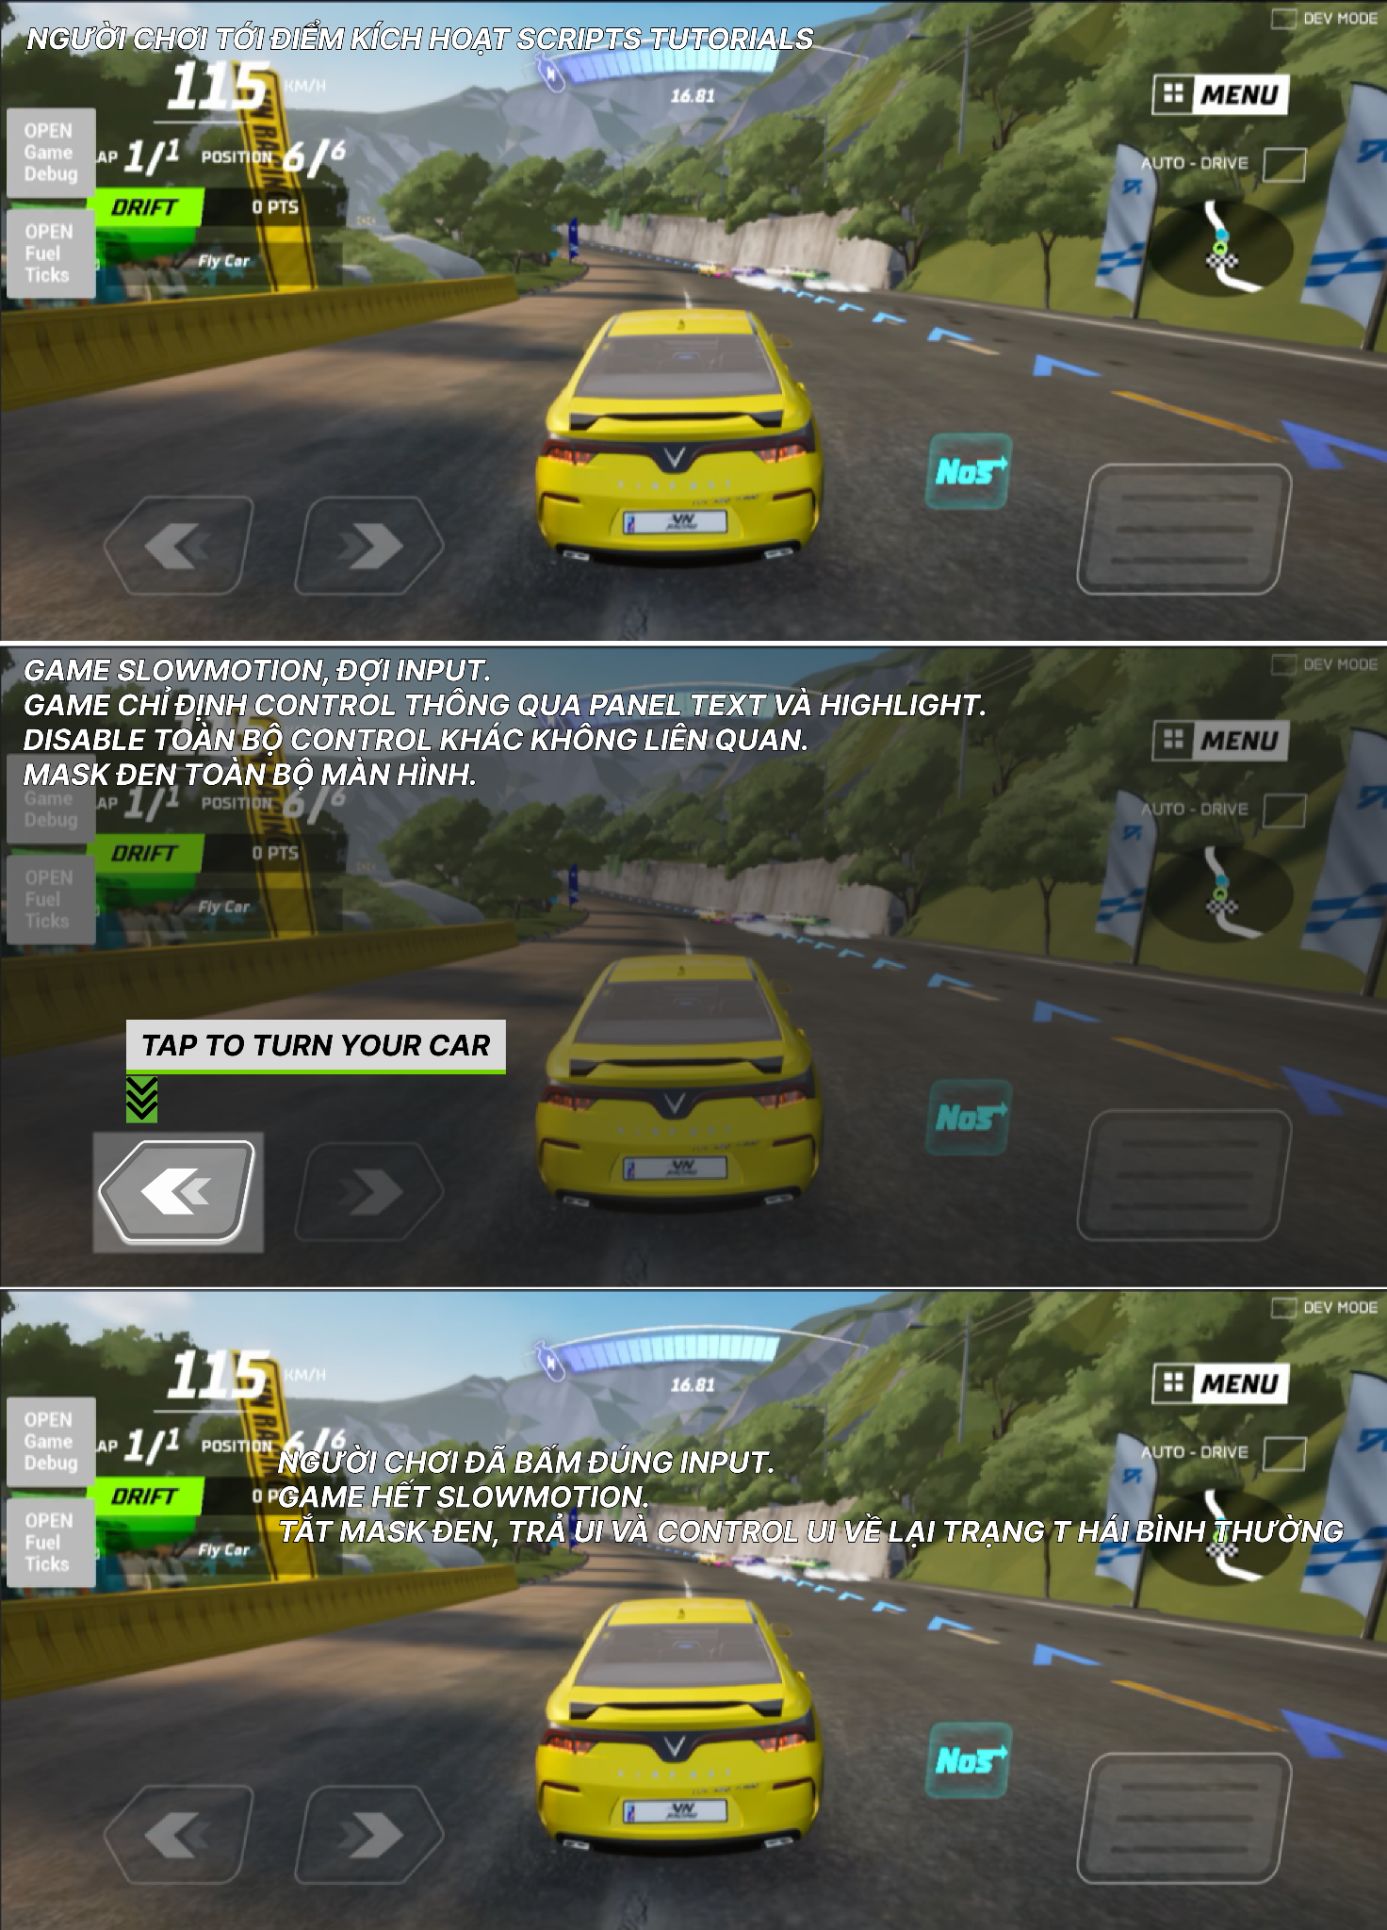

## **Cơ chế của On-Screen Tutorials (ToolTips)**

* OnScreen Tutorial được kích hoạt theo danh sách các sự kiện trong mục này.
* On-Screen Tutorials có thể được kích hoạt lại nhiều lần nếu các điều kiện kích hoạt sự kiện được thỏa mãn trong quá trình chơi Game.
* Cùng một lúc có thể có nhiều On-Screen Tutorials kích hoạt.
* Khi On-Screen Tutorials hoạt động, các cơ chế sau sẽ được kích hoạt:
  + Trên màn hình hiện ra **Panel Text** với thông tin liên quan.
  + Kích hoạt FX HIGHLIGHT tại vị trí mà **Panel Text** chỉ vào.
  + **Panel Text** tự động biến mất khi:
    - Ở trên màn hình quá 10s.
    - Người chơi kích hoạt chuyển qua Screen khác.
    - Người chơi thỏa mãn điều kiện tắt On-Screen Tutorials.
  + **Panel Text** được kích hoạt lại khi:
    - Người chơi vào đúng Screen chưa Panel Text đó và các điều kiện kích hoạt được thỏa mãn.
* Ở dưới là hình minh họa các chức năng của On-Screen Tutorials.

# 

# 

## **Debug cho Scripts & OnScreen Tutorials**

* Bổ sung vào bảng Debug cho Scripts và On-Screen Tutorials:

## **Một số kịch bản Scripts Tutorials** [**VN Racing_Tables**](https://docs.google.com/spreadsheets/d/1d7CZivAtN3ZrHAQLSYUeyCf9DqPC5Uge7Ubitclquk4/edit?gid=128420626#gid=128420626&range=A1:E1)

## 

## **Một số kịch bản On-Screen Tutorials** [**VN Racing_Tables**](https://docs.google.com/spreadsheets/d/1d7CZivAtN3ZrHAQLSYUeyCf9DqPC5Uge7Ubitclquk4/edit?gid=128420626#gid=128420626&range=J1:M1)